Конкурс проектов развития территориального общественного самоуправления
«Общественная инициатива» 2016 года

Онежский муниципальный район

Муниципальное образование «Чекуевское»

ПРОЕКТ
«Спортивный комплекс Турчасово»

по приоритетному направлению

«Развитие физической культуры и спорта»

Орган Территориального Общественного
Самоуправления «Посад»

Посад
2016
Введение

На занятость и досуг детей и подростков оказывает особое влияние возможность и доступность средств для активного отдыха и занятий спортом. Особое значение в жизни каждого ребенка одновременно играет физическое развитие и общение со сверстниками. В крупных городах активно реализуются программы строительства спортивных центров и площадок, создавая возможность для активной занятости молодого поколения. В сельской же местности такие возможности зачастую ограничены. В д. Посад (Турчасово) и близлежащих населенных пунктах дети здесь проживающие, а также дети приезжающие на периоды школьных каникул, не имеют такой возможности, поэтому встал вопрос о создании спортивного комплекса на открытом воздухе. Комплекс должен предоставлять возможность активного отдыха для детей в широком возрастном диапазоне. Спортивный комплекс предполагается для круглогодичного использования и позволит активно занять детей в свободное время, так же сделает село более привлекательным для отдыха с детьми в летнее время.

Раздел I. Общая информация

1. Наименование и место нахождения территориального общественного самоуправления: Орган Территориального Общественного Самоуправления «Посад», деревня Посад, Онежского района Архангельской области.

2. Наименование проекта: «Спортивный комплекс Турчасово».

3. Приоритетное направление, по которому заявлен проект:
Развитие физической культуры и спорта

4. Дата начала реализации проекта: 1 июня 2016 года.

5. Дата окончания реализации проекта: 31 августа 2015 года.

6. Территория реализации проекта: деревня Посад, Онежский район, Архангельская область.

7. Общая стоимость проекта: 190100рублей.

8. Собственные и привлекаемые средства 91000 рублей.
9. - Сумма, запрашиваемая из областного и районного бюджетов на реализацию проекта: 89100рублей.
- Сумма предоставляемая МО «Чекуевское» 10000

10. Количество и категория граждан, участвующих в реализации проекта.
Категория граждан - учащиеся, работающие, безработные, пенсионеры, гости села. Количество - не менее 20 человек, возраст не ограничен. Форма участия различная: одни непосредственно выполняют работу, другие помогают финансами, техникой и т.п.
Количество и категория граждан, на которых направлен эффект от реализации проекта: 40 человек – дети жителей деревни, близлежащих населённых пунктов и гостей села.

Раздел II. Сведения о проекте

11. Описание проблемы, на решение которой направлен проект.

В деревне Посад и близлежащих деревнях Нермуша, Целягино, Затезье, Пертема дети не имеют организованной возможности для занятий спортом, поэтому встал вопрос о необходимости создания общедоступного спортивного комплекс для активного времяпрепровождения детей в возрасте от 7 до 14 лет на открытом воздухе. Известно, что с 7 до 14 лет особое значение в жизни каждого ребенка одновременно играет физическое развитие и общение со сверстниками. Комплекс поможет ребёнку полноценно реализовать потребность в движении. Каждый родитель хочет видеть своего ребенка, здоровым, бодрым и подтянутым. Сегодня дети серьёзно загружены учёбой и испытывают постоянную нехватку времени. Создание детского спорткомплекса – организует досуг подростка в свободное время. Установленный комплекс на свежем воздухе и в общей доступности позволит ребятам заниматься спортом тогда, когда это удобно. Одновременно он станет общим центром притяжения детей и подростков, где они смогут неформально, но под условным присмотром родителей, проводить свободное время. Кроме, того в процесс строительства и возведения комплекса планируется активное привлечение детей и подростков, что будет способствовать развитию чувства соучастия и принадлежности к месту и комплексу.
Структура комплекса будет представлять собой две башни на столбовых основаниях с переходом между башнями, а также стойки с натяжными веревочными лестницами и лазальной паутиной. К одной из башен предполагается пристроить скалолазную стенку под высоким углом наклона. У другой башни предполагается установить горку. Башни необходимо покрыть кровлей. Между стойками предполагается задействовать турники и лазальные канаты. Ориентировочные схемы с раскладкой по составляющим приведены в приложении.

На настоящий момент учредителями ОТОС и жителями деревни собраны средства на сумму 91000 руб, которые планируется использовать для создания спортивного комплекса, в частности для закупки специфических деталей для скалолазной стенки, колец и веревочных лестниц.

- Цели проекта:

- строительство детского спортивного комплекса
- возможность участия детей и жителей в развитии общественно полезного проекта;
- сплочение жителей и гостей села общим делом.

13. Задачи проекта:

1) покупка делового леса, пиломатериалов, гвоздей и крепежного материала, ГСМ, такелажных материалов для паутины и лестниц, отделочных материалов.
2) строительство спортивного комплекса,
3) благоустройство близлежащей территории.
14. Календарный план работ по проекту.
№ | Этап | Описание работ | Исполнитель | Сроки  выполнения
1 | 2 | 3 | 4 | 5
1 | Подготовительный этап | Обращение в МО «Чекуевское» за рекомендательной поддержкой и заявка на отведение земли под спортивный комплекс. | Воробьёва С.В.,  Сютин А. В. | март 2015
 |  | Заказ, покупка и доставка делового леса, пиломатериалов | Сютин А. В.  Верещагин В.А. | март - апрель 2016
 |  | Закупка гвоздей и крепежного материала, ГСМ, отделочных материалов | Сютин А.В.  Шалев С.В. | апрель - май 2016
 |  | Обработка и подготовка заготовок для деталей детской площадки. | Шалев С.В. (общ. контроль) Добровольцы | Май-июнь 2016
2 | Основные работы | Подготовка места площадки для спортивного комплекса | Добровольцы | июнь 2016
 |  | Строительство спортивного комплекса согласно схеме. | Добровольцы | июль 2016
 |  | Покраска и обработка готового комплекса, благоустройство территории. | Добровольцы | август 2016
15. Описание процесса реализации проекта.
На первом этапе необходимо
- Провести согласование поддержки в МО «Чекуевское» на отведение земли под спортивный комплекс.
- Заказать и доставить деловой лес, пиломатериалы, а также закупить гвозди, крепёжные материалы, ГСМ, антисептическую обработку, покраску для древесины.
- Силами жителей деревни провести предварительную заготовку и обработку заготовленных лесо и пиломатериалов (обстрогать, ошкурить, распилить по размерам согласно тех- спецификации) отдельных деталей комплекса из.

На основном этапе необходимо
- Подготовить площадку, отведенную под спортивный комплекс.
- Собрать и установить спортивный комплекс согласно тех-спецификации.
- Провести антисептическую обработку и покраску деталей комплекса.
- Благоустроить прилежащую территорию, в т.ч. отсыпать грунт и произвести ограждение от скота.
Средства, собранные учредителями ОТОС планируется использовать для аренды техники при подготовки территории, и производства других трудоемких работ, ограждение территории, закупку специфических деталей.
Все работы предполагается исполнять силами жителей и гостей деревни.

16. Финансирование проекта:
- Смета проекта:
№ | Наименование расходов | Единица измерения | Количество единиц | Сумма  в рублях
1 | Деловая древесина | м³ | 2 | 5000
2 | Пиломатериалы (доска обрезная, брусья) | м³ | 7 | 49000
3 | Гвозди и крепежный материал | кг | 5 | 4500
4 | ГСМ для пил (бензин, масло) | л | 25 | 1500
5 | Антисептик ХМ-11 (в порошке) | кг | 10 | 10000
6 | Краска | л | 10 | 5000
7 | Цемент для заливки оснований | кг | 15 | 5000
8 | Такелаж (веревки, канаты,) | м | 30 | 6000
9 | Спортивный инвентарь (турники, перекладины) | штука | 5 | 3100
10 | Оплата подвозки деловой древесины и пиломатериалов (средства МО Чекуевское) | час | 2 | 3500
11 | Деловая древесина (Средства МО Чекуевское) | м³ | 3 | 6500
12 | Аренда инструментов и оборудования (собственные средства) | день | 40 | 4000
13 | Закупка специфических деталей для скалолазной стенки, колец и веревочных лестниц, паутина. (Собственные средства) |  |  | 45000
14 | Сетки для футбола и волейбола (Собственные средства) | шт | 2 | 4000
15 | Штакетник и столбики для ограждений (Собственные средства) | м³ | 3 | 25000
16 | Резервный фонд на дополнительные непредвиденные расходы (Собственные средства) |  |  | 13000
 | ИТОГО |  |  | 190100

- Источники финансирования проекта:

№ | Источники финансирования проекта | Сумма, руб.
1. | Средства областного бюджета,  средства бюджета муниципального района | 89100=00
2. | Собственные и привлекаемые средства ОТОС | 91000=00
3. | Средства МО «Чекуевское» | 10000=00
 | Стоимость проекта, всего: | 190100=00

17. Ожидаемые результаты.
Приобщение жителей к общественному благоустройству, изменение отношение жителей к течении и устройству жизни на селе через собственную инициативу, осознание необходимости вносить посильный вклад в благоустройство села, воспитание подрастающего поколения в соответствующем направлении и осознание собственного участия для своего же блага. Сплочение жителей и гостей села совместным трудом.

Раздел III. Информация о территориальном общественном самоуправлении и участниках проекта

18. Сведения о территориальном общественном самоуправлении:

 | Наименование ОТОС | ОТОС «Посад»
 | Юридический статус | Да
 | Дата учреждения ОТОС (регистрации устава ТОС) | 26.07. 2004
 | Адрес | Архангельская область  Онежский район  деревня Посад
 | Телефон, факс, электронная почта | 3-22-85, +79216205257,  sioutine@gmail.com

19. Сведения о руководителе территориального общественного самоуправления (руководителе совета/ комитета ТОС).

 | Фамилия, имя, отчество | Сютин Алексей Викторович
 | Год рождения | 1974
 | Гражданство | Россия
 | Образование (год выпуска, квалификация) | Кандидат технических наук, 2004
 | Адрес | Архангельская область  Онежский район  деревня Посад  ул. Центральная д.7
 | Телефон, факс, электронная почта | +79216205257,  sioutine@gmail.com

20. Сведения о привлекаемых специалистах (консультанты, эксперты, исполнители) и участниках проекта –
специалисты администрации МО «Чекуевское».
Сютин А.В. – председатель ОТОС "Посад",
Протасевич О.В. – делопроизводитель,
Кислухина Ю.А. – экономист,
Коновалова К.В. – консультант,
Шалев С.В. – плотник строитель,
добровольцы – жители и гости деревни (не менее 30 человек).
21 . Приложение – Образцы спорт комплексов и составляющих

В приложении предлагаем образцы комплексов на основе которых предполагается строить спорткомплекс Турчасово, с раскладкой по составляющим и требуемых материалов.
1. Тесаный кругляк диаметр 150, 5 метров
2. Штакетник 15х50х1200 – 20шт
3. Бревно
4. Брус тесаный 150х150 – 6 метров
5. Брус тесаный 150х150 – 4 метра
доска 50х150х1500 – 10 шт
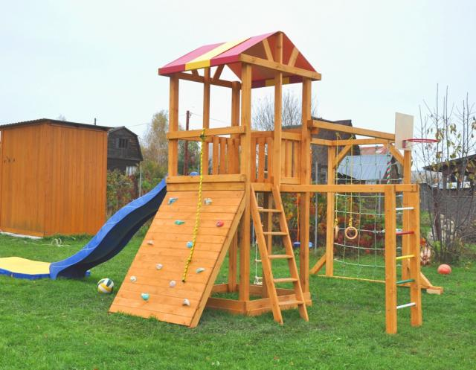
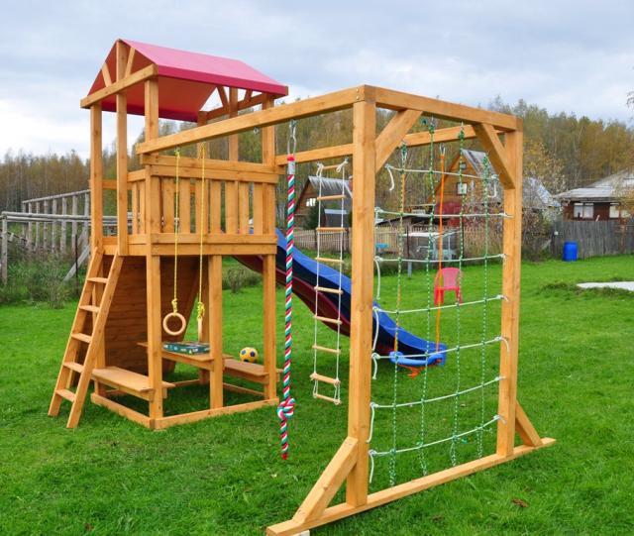
Размер 4000х3000х4000
6 ровных брусов 150х150х3000 (опоры, вкапывание на 1 метр)
крепежи
петли 5 шт (для крепления колец каната и лестницы)
канат 2метра
кольца 2шт
веревка для паутины и колец 20метров
25 крючков-держателей для паутины (что-то вроде замкнутой петли на резьбе, чтобы в опору вкручивать)
веревочная лестница
Горка:
5 брусьев 100х100х2500 (опоры, вкапывание на 1 метр)
8 брусьев 100х100х1500
доска 40х150х2000 20шт
доска 30х100 40 метров (крыша, поручни и скалолазная горка)
доска 40х150 12 метров (горка)

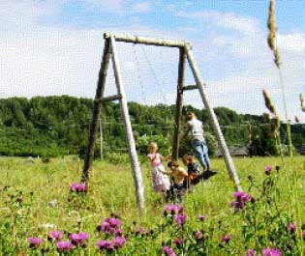 Тесанный кругляк диаметр 200мм – 14метров
веревка 11метров
доска 40х300х1200
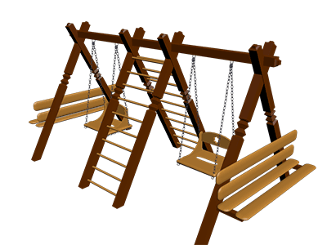 брус 100х150х2500 - 10 шт
доска 25*100 8 шт по 1,5 м длиной (сидения)
веревка 8 м.
доска 50х250 1 метр
4 крюка с резьбой на концах
кругляк диаметр 40 – 10 метров (лестница)
с гайками, шайбами.
Можно сделать из болтов М14…М16, длиной 200 мм. , приварив к ним крюки из прутка, либо нарезать на прутке диам. 14,,,16 мм резьбу, потом другой конец прутка нагреть и загнуть.

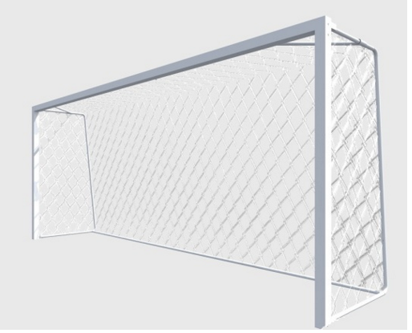 Размер 2000х3000х1000/1500
Тёсаный кругляк диаметр 150 мм 14 метров (стойки 3 м с учётом заглубления 1м -4 шт)
Тёсаный кругляк диаметр 100 мм 6 метров (перекладины 3 м -2 шт)
сетка волейбольная 1 шт, её надо будет перекроить
краска белая и красная
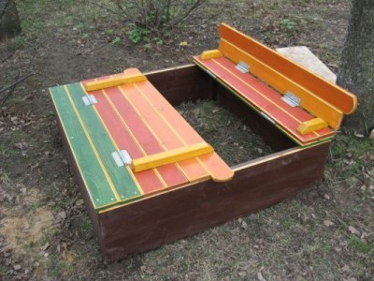 Брусок 100х100х1200 для 4х угловых опор (вкапывание 100мм, верхняя часть 200мм)
доска 30х200 – 5 метров
петли 8шт
доска 10х20х1200 – 15метров
гвозди
краска
песок
Размер 2000х3000х1000/1500
Тёсаный кругляк диаметр 150 мм 14 метров (стойки 3 м с учётом заглубления 1м -4 шт)
Тёсаный кругляк диаметр 100 мм 6 метров (перекладины 3 м -2 шт)
сетка волейбольная 1 шт, её надо будет перекроить
краска белая и красная
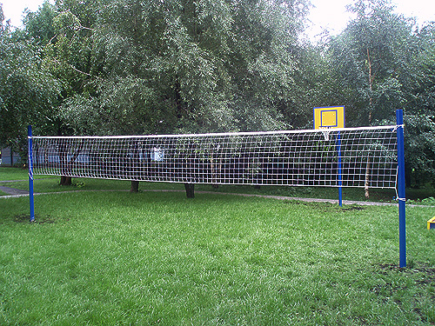
Тесаный кругляк диаметр 100, длина 3,5м – 2 шт

